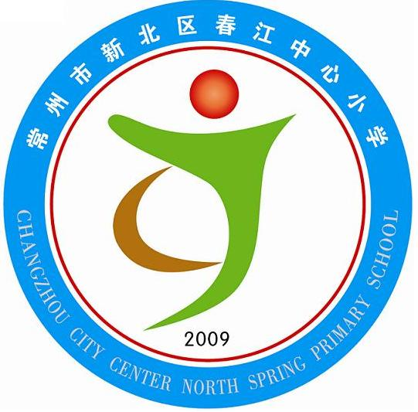
享受如春教育 培育有根新人
感受历史 静听淹城
——春江中心小学综合实践活动表1
我收集到的历史知识
班级： |  | 小队名称： |  | 队员：
我们小队收集到的淹城资料 | 诸子百家的资料
我们小队收集到的淹城资料 | 淹城的资料
我们小队收集到的淹城资料 | 我们小组的准备工作
享受如春教育 培育有根新人
感受历史 静听淹城
——春江中心小学综合实践活动表2
我眼中的“淹城”
班级： |  | 小队： | 队员：
最感兴趣的内容
从中学到的知识
我们的实践
享受如春教育 培育有根新人
感受历史 静听淹城
——春江中心小学综合实践活动表3
活动后的总结
班级： |  | 小队： | 队员：
本次活动我的收 获 | （可以让每个队员说说自己的感受）
我给“淹城”提提意见。

